I Международный марафон
«Волшебные лабиринты русского языка»
(для учащихся 4 класса)

Ответы
Ответ должен быть представлен строго в виде ОДНОГО СЛОВА, ОДНОЙ БУКВЫ или ЧИСЛА (согласно условию задания) без кавычек, точек, орфографических ошибок. Некоторые вопросы содержат подсказку – буквы ответа. Букву «ё» в слове можно писать как «ё» или как «е». Неверно записанные ответы не учитываются.

№ | Задание | Рисунок | Ответ
1 | Разгадайте ребус. В ответе запишите полученное слово.  – е – – – – – | 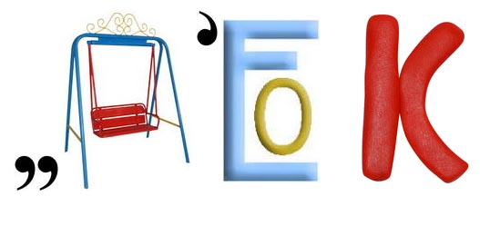 | Человек
2 | Из предложенных слов выберите слово, которое имеет только множественное число. В ответе запишите только одно это слово.  Нитки, птицы, иглы, фрукты, ножницы |  | Ножницы
3 | Поставьте слово ПАСПОРТ во множественное число.  Запишите полученное слово в ответе. |  | Паспорта
4 | Поставьте слово РЕБЁНОК во множественное число.  Запишите полученное слово в ответе. |  | Дети
5 | Поставьте имя МАША в родительный падеж.  Запишите полученное слово в ответе. |  | Маши
6 | Поставьте имя МАША в дательный падеж.  Запишите полученное слово в ответе. | 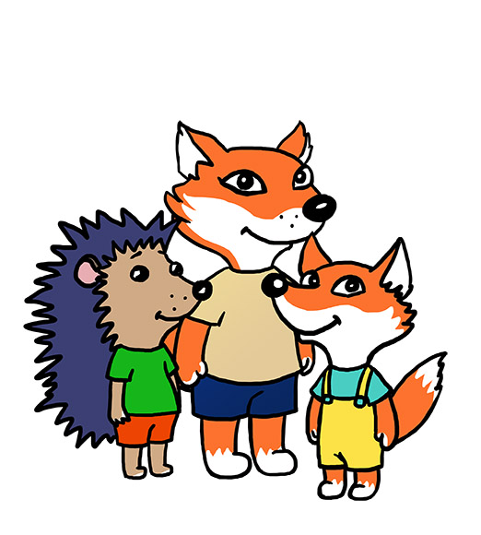 | Маше
7 | Разгадайте ребус. В ответе запишите полученное слово.  – – – – о – – ь | 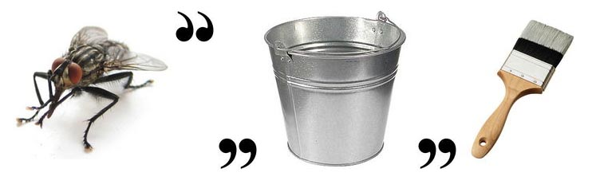 | Мудрость
8 | Среди предложенных слов найдите существительное мужского рода.  Рояль, пальто, кино, манго, мозоль  В ответе запишите только одно это слово. |  | Рояль
9 | Расставьте буквы так, чтобы получились слова. Найдите лишнее слово, которое не подходит по смыслу:  картаел, набан, жакурк, сялюкарт  В ответе запишите только одно это лишнее слово. |  | Банан
10 | Среди предложенных слов найдите существительное женского рода.  Кофе, шоссе, пони, мозоль, жюри  В ответе запишите только одно это слово. | 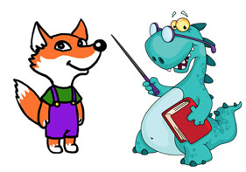 | Мозоль
11 | Выберите из группы слов только одно слово, противоположное по значению слову ШИРОКИЙ. Запишите в ответе это слово.  Низкий, узкий, длинный, высокий |  | Узкий
12 | Из букв предложенных двух слов составьте название птицы.  Кожа + ворон  В ответе запишите полученное слово. Необходимо использовать все буквы.  – – – о – – – – – |  | Жаворонок
13 | Разгадайте ребус. В ответе запишите полученное слово.  – о – – – – – – – | 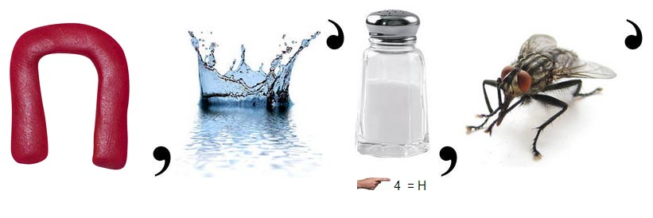 | Подсолнух
14 | Найдите слово из трех букв, которое одновременно является окончанием первого слова и началом второго слова. В ответе запишите найденное слово из трех букв.  Начало первого слова: Каб…  Окончание второго слова: … ошко |  | Лук
15 | Напишите, что обозначает в современном русском языке устаревшее слово ЛАНИТЫ.  В ответе запишите только одно слово. |  | Щеки  Щека  Щёки
16 | Выбери правильный вариант написания:  1) Он надел пальто и пошёл гулять.  2) Он одел пальто и пошёл гулять.  В ответе запишите только номер правильного варианта (1 или 2). |  | 1
17 | Замените одним словом:  место, где скрещиваются улицы.  В ответе запишите только одно это слово.  – – – е – – – – – – к |  | Перекрёсток
18 | Закончите фразеологизм подходящим словом (фразеологизм – устойчивое сочетание слов):  Как мокрая … |  | Курица
19 | Выберите предложение, которое написано без ошибок:  1) Маша любит играть с васей.  2) Мохнатый мишка зашел в чящу.  3) В лесу Петя видел зайца.  В ответе запишите только номер верного предложения (1 или 2 или 3). |  | 3
20 | Составьте слово, если в нем:  Корень – из слова море  Окончание – из слова весенний  Приставка – из слова приземлиться  Суффикс – из слова русский.  В ответе запишите только одно составленное слово.  – – и – – – – – – й |  | Приморский

